### VGG

#### Framework:

1.固定大小3X224X224

2.分为5种不同深度的模型

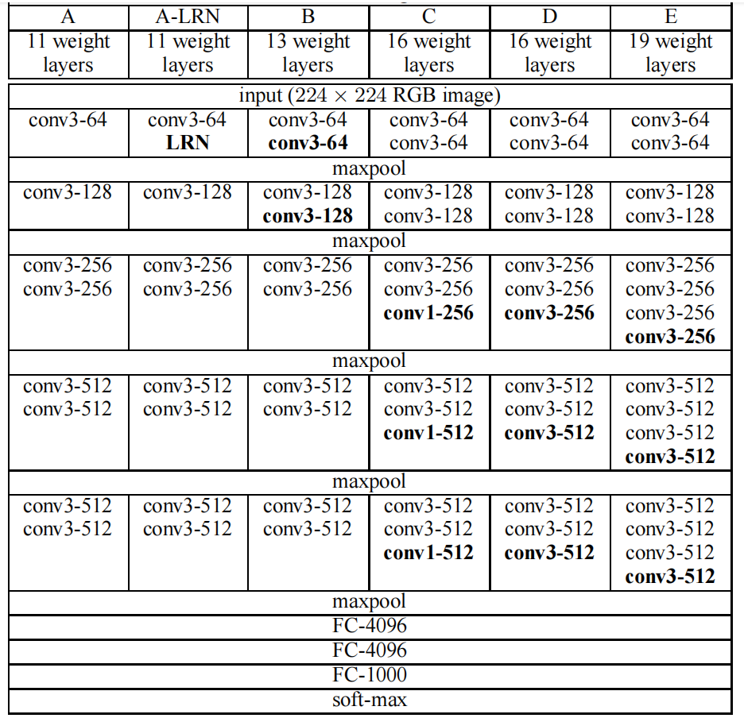

A:浅层网络，可以通过随机初始化训练。后面几个网络可以基于A的前四层以及最后三个FC层的参数预初始化，中间层随机初始化。

#### Train&Evaluation：

训练：

1.多项逻辑回归目标mini-batch动量梯度下降(LeCun, Y., Boser, B., Denker, J. S., Henderson, D., Howard, R. E., Hubbard, W., and Jackel, L. D. Backpropagation applied to handwritten zip code recognition. Neural Computation, 1(4):541–551, 1989. )

batch_size=256，momentum=0.9，lr=0.01(验证集准确率停止提高时改为0.001)

2.通过FC4096 dropout(0.5)和权重衰减(L2惩罚系数5*10-4)正则化

3.min_side=256|384|512，step=32

4.batch训练与推理

5.using a large set of crops(Szegedy, C., Liu, W., Jia, Y., Sermanet, P., Reed, S., Anguelov, D., Erhan, D., Vanhoucke, V., and Rabinovich, A. Going deeper with convolutions. CoRR, abs/1409.4842, 2014.)

#### Skill&Knowledge：

1.LRN，提高计算速度，提高内存利用率，从论文实验结果来看，准确率下降不多，计算速度提升未知

2.3X3小卷积核，与同期大卷积核大感受野算法相比，拥有更深网络的同时，使用了更少的参数

3.使用1X1卷积层，可以增加一个非线性层

4.预初始化和更深的网络更小的卷积核可以减少迭代次数，预初始化方法见Framework.A，后发现更好的预初始化方法：（Glorot, X. and Bengio, Y. Understanding the diffificulty of training deep feedforward neural networks. In Proc. AISTATS, volume 9, pp. 249–256, 2010. ）

5.一些现在常见的数据增强技巧，图像裁剪、图像翻转等

#### Questions:

1.为什么最后需要两个FC4096？不能用一个吗

2.为什么LRN不加在另外几个模型上？A、A-LRN、B、C...，文中做出解释，但是感觉不完整

#### Improve&Validation：

1.预处理做成一个卷积层，不做梯度下降

2.3X3卷积核改成1X3 + 3X1卷积核

3.最后的三个FC层，剪枝

4.非线性函数可以替换，用Gelu替换Relu

5.文中提到的更好的预初始化方法

6.LRN性能提升比例与准确率下降比例(Krizhevsky, A., Sutskever, I., and Hinton, G. E. ImageNet classifification with deep convolutional neural networks. In NIPS, pp. 1106–1114, 2012.)，效果不佳，后被BN替代

7.Train&Evaluation.5，crop

8.Train&Evaluation.1，训练方法

9.GAP(global average pooling)替换FC(full connected)，ResNet/GoogLeNet

10.更好的回归优化方法

### Extension:

#### ImageNet classifification with deep convolutional neural networks

1.在多个GPU上训练

2.LRN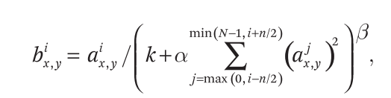，n为计算相邻kernel数量，N为总kernel数，其他为参数，论文使用 k = 2, n = 5, α = 10−4, and β = 0.75.

#### Backpropagation applied to handwritten zip code recognition

1.现在常用的归一化

2.反向传播